转载:Powerpoint中插入FLV视频方法汇总
2009年12月03日 星期四 21:33
Powerpoint中插入FLV视频方法汇总
FLV视频与FLASH不一样的。全称是flash video，所用的播放器也不一样。在制作课件过程中，时常需要从网络上下载各种资源用以丰富课件内容，提升课堂效果。大部分是从优酷、土豆等视频网站下载FLV格式的视频文件，但却无法插入到我们常用的多媒体制作软件Powerpoint中。今天，我给一个学校做课件时遇到过这个问题，特把有关经验讲述一下，与大家分享在Powerpoint中实现播放FLV视频文件的成果。
方法1、 链接指向法，简单易行
可以做个链接指向影片，点击链接可以跳出窗口播放该影片文件。
方法2、将flv转换为swf，再插入到ppt中 （转换工具：Ultra Flash Video FLV Converter.exe 绿色软件站：http://www.onegreen.net/Soft/HTML/19668.html有下载）
方法3、用暴风影音控件StormPlayer object播放
步骤一、如果系统中安装有暴风影音，先在暴风影音中将flv类型与之关联（方法：打开暴风影音，点播放-高级选项--格式关联，选中其中的“shockwave flash”，点确定。）
步骤二、在ppt中插入暴风影音播放控件 （方法：视图--工具栏--控件工具箱，在控件工具箱中选“其他控件”找到StormPlayer Object.如果没有此控件，请点击“自定义注册控件”，弹出“注册自定义控件”对话框，在暴风影音的安装目录中找到StormRes.dll,双击）。
步骤三、设置stormplayer控件 （方法：在幻灯片中拉出控件框并双击，弹出VBA的编辑页面。左侧的“属性”框中，找到URL一项，输入你的flv文件名，保存即可。flv文件最好与ppt放在同一目录下）
方法4、 用Shockwave Flash 控件播放
通过参数文件将FLV视频的文件名传递给pptflv.swf文件上，用Shockwave Flash 控件播放。
一、下载pptflv.swf文件
此文件是类似于网页中FLV视频播放器的一个Flash文件(可用百度搜索下载下来后记着要改文件名，保留扩展名)
二、在Powerpoint中插入一个Shockwave Flash 控件(以下步骤以PowerPoint2003为例)
步骤一：选中Powerpoint窗口菜单中的“视图”→“工具栏”→“控件工具箱”选项
步骤二：在“控件工具箱”面板中选择“其它控件”，如下图所示。
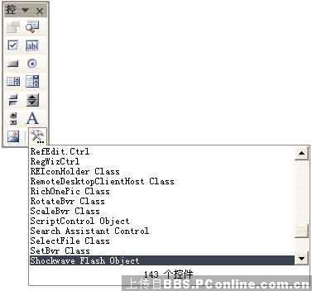
步骤三：在PowerPoint工作窗口创建一个Shockwave Flash Object对象实例
三、设置控件属性：
右键单击PowerPoint工作窗口的Shockwave Flash Object对象实例，在快捷菜单中选择“属性”，设置此控件的属性。
在属性的各项参数中，主要设置“Movie”参数，参数值示例： pptflv.swf?file=三顾茅庐.FLV
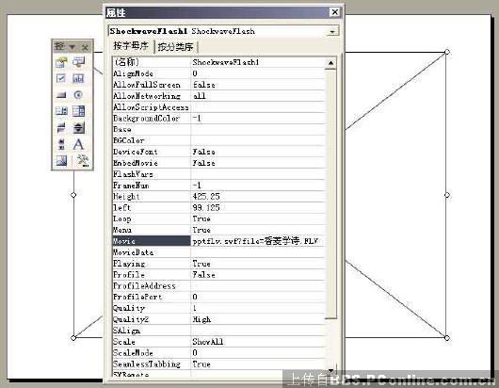
其中，pptflv.swf即为步骤一下载下来的Flash文件的完整文件名，三顾茅庐.FLV即为需要播放的FLV视频的文件名，用户自己使用时只需将pptflv.swf换成自己下载后起的文件名，将“三顾茅庐.FLV”换成自己的FLV视频文件名，则此FLV文件就可以在PowerPoint中播放了。（注意FLV视频文件要与课件在同一目录否则需加路径指向）。

